Olimpiadi: richiedere il Pass di accesso alla Zona Gialla

A chi è rivolto
Nella Zona Gialla possono accedere a piedi i residenti, i domiciliati (ossia gli ospiti dei residenti), i lavoratori di attività commerciali/professionali e gli ospiti delle strutture ricettive.
Vedi mappa allegata

Descrizione
Domenica 22 febbraio, l’Arena di Verona ospita la cerimonia di chiusura dei XXV Giochi Olimpici Invernali e, pochi giorni dopo, venerdì 6 marzo, sempre in Arena si svolge la cerimonia di apertura dei XIV Giochi Paralimpici.
Per ragioni di ordine pubblico, nei giorni delle cerimonie olimpiche sono stati definiti i confini dell'area ad accesso controllato, Zona Gialla, che sarà attiva:
- dalle ore 9 del 22 febbraio alle ore 1 del 23 febbraio
- dalle ore 9 del 6 marzo alle ore 1 del 7 marzo
In tale zona sarà vietato il transito veicolare (allegati i provvedimenti viabilistici) e gli accessi pedonali saranno limitati alle sole categorie di persone autorizzate in possesso di apposito pass, fatti salvi eventuali interventi urgenti di assistenza.
Le categorie autorizzate sono:
- residenti
- domiciliati
- lavoratori di attività commerciali/professionali
- ospiti di strutture ricettive
Il Comune di Verona è incaricato di provvedere alla raccolta delle richieste di rilascio, e della consegna dei Pass che avverrà all'Ufficio URP, in via Adigetto,10.

Come fare
I residenti, i domiciliati (ossia gli ospiti dei residenti), i titolari e i lavoratori di attività professionali ed esercizi commerciali, devono accedere al link per inoltrare la richiesta del Pass, secondo la seguente tempistica:
- dal 29 gennaio e fino alle ore 23.59 dell'8 febbraio 2026 (si può fare richiesta per entrambe le date)
- dal 23 febbraio al 2 marzo (entro le ore 13) la piattaforma è operativa per le richieste riferite alla cerimonia del 6 marzo
https://servizi.comune.verona.it/lang/it/servizi/richiesta-accesso-zona-gialla/access
Le strutture ricettive, i B&B e le locazioni turistiche, devono accedere al link sottostante per inoltrare la richiesta del Pass per i loro clienti, secondo la seguente tempistica:
- dal 29 gennaio e fino alle ore 13 del 19 febbraio ore 13:00 (si può fare richiesta per entrambe le date)
- dal 23 febbraio al 2 marzo (entro le ore 13) la piattaforma è operativa per le richieste riferite alla cerimonia del 6 marzo.
https://servizi.comune.verona.it/lang/it/servizi/richiesta-da-strutture-ricettive-accesso-zona-gialla/access

Cosa serve
Essere in possesso delle credenziali SPID/CIE e di un documento di identità personale.
Nel caso in cui una persona per conto degli altri componenti del nucleo familiare presenti la richiesta di rilascio dei pass e/o del ritiro degli stessi, nel modulo software deve accettare la clausula "Dichiaro di essere stato delegato (per richiesta e/o ritiro) dai familiari inseriti nella presente richiesta".
Il delegato, ritirerà i Pass con il modulo di delega compilato e firmato dal/dai deleganti (qui allegato).
Nel caso in cui sia un datore di lavoro titolare di un'impresa a voler delegare un'altra persona all'inserimento della richiesta e/o al ritiro dei Pass, è necessario caricare sulla piattaforma il seguente modulo compilato e firmato dal delegante. (qui allegato)

Cosa si ottiene
Al completamento dell'iter verrà rilasciato un numero identificativo della richiesta, da esibire al momento del ritiro dei Pass.

Tempi e scadenze
Per le richieste inviate entro domenica 8 febbraio, il ritiro dei Pass, può avvenire dal 13 febbraio.
Per le richieste inviate entro lunedì 2 marzo, il ritiro dei Pass, può avvenire dal 3 marzo.
Per i titolari delle strutture ricettive che hanno caricato le richieste dal 9 al 19 febbraio ore 13, la consegna del Pass può avvenire a partire dal 20 febbraio.
Il pass è gratuito.

Principali provvedimenti viabilistici
Dalle ore 0.00 di domenica 20 febbraio 2026 alle ore 01.00 di lunedì 23 febbraio 2026 e dalle ore 0.00 di mercoledì 4 marzo alle ore 01.00 di sabato 7 marzo 2026, e comunque fino al termine delle esigenze connesse allo svolgimento delle cerimonie, vengono adottati i seguenti provvedimenti viabilistici:
- divieto di sosta con facoltà di rimozione, a tutte le categorie di veicoli, in:
  - tutti gli stalli presenti all’interno della cd. zona Gialla
  - via Pallone, nella contro-strada compresa tra stradone Scipione Maffei e via del Pontiere, ambo i lati
  - via Adigetto, ambo i lati
- divieto di sosta con facoltà di rimozione, a tutte le categorie di veicoli, a tutte le categorie di veicoli, ad eccezione dei veicoli di cui all’art.12, comma 1, del vigente Codice della Strada approvato con il D.Lgs. 30 aprile 1992, n. 285, e s.m.i. in:
  - stradone San Fermo
  - corso Cavour, sul lato dei civici dispari, dal civico 5 al civico 45
  - corso Porta Nuova, sul lato dei civici numeri pari dal civico 34 all’intersezione con via Locatelli e sul lato dei civici dispari dall’intersezione con circonvallazione Raggio di Sole all’intersezione con via Cesare Battisti
- divieto di sosta con facoltà di rimozione, ad eccezione dei veicoli adibiti a taxi, in:
  - corso Castelvecchio, all’altezza del civico n. 2, sul lato dei civici pari
  - corso Cavour, di fronte il civico n. 49, sul lato dei civici pari
  - corso Porta Nuova, dal civico n. 22 al civico n. 34, sul lato dei civici pari
  - stradone Scipione Maffei, da via San Pietro Incarnario all’altezza del civico n. 5, sul lato dei civici dispari
Dalle ore 9 di domenica 22 febbraio 2026 alle ore 01.00 di lunedì 23 febbraio 2026 e dalle ore 9 di venerdì 6 marzo alle ore 01.00 di sabato 7 marzo 2026, vengono adottati i seguenti provvedimenti viabilistici:
- divieto di transito a tutti i veicoli, all’interno delle strade che ricadono all’interno della cd. “zona Gialla” come meglio identificata nella planimetria allegata
- divieto di transito a tutti i veicoli, ad eccezione di quelli autorizzati, in Via Pallone, nel tratto compreso tra l’intersezione con Via del Pontiere in direzione Piazza Bra
- divieto di transito a tutti i veicoli, ad eccezione di quelli autorizzati, in Via Adigetto
- divieto di transito ai pedoni, all’interno delle vie che ricadono all’interno della cd. zona Gialla, come meglio identificate nella planimetria, eccetto i titolari di apposito pass rilasciato dal Comune di Verona.
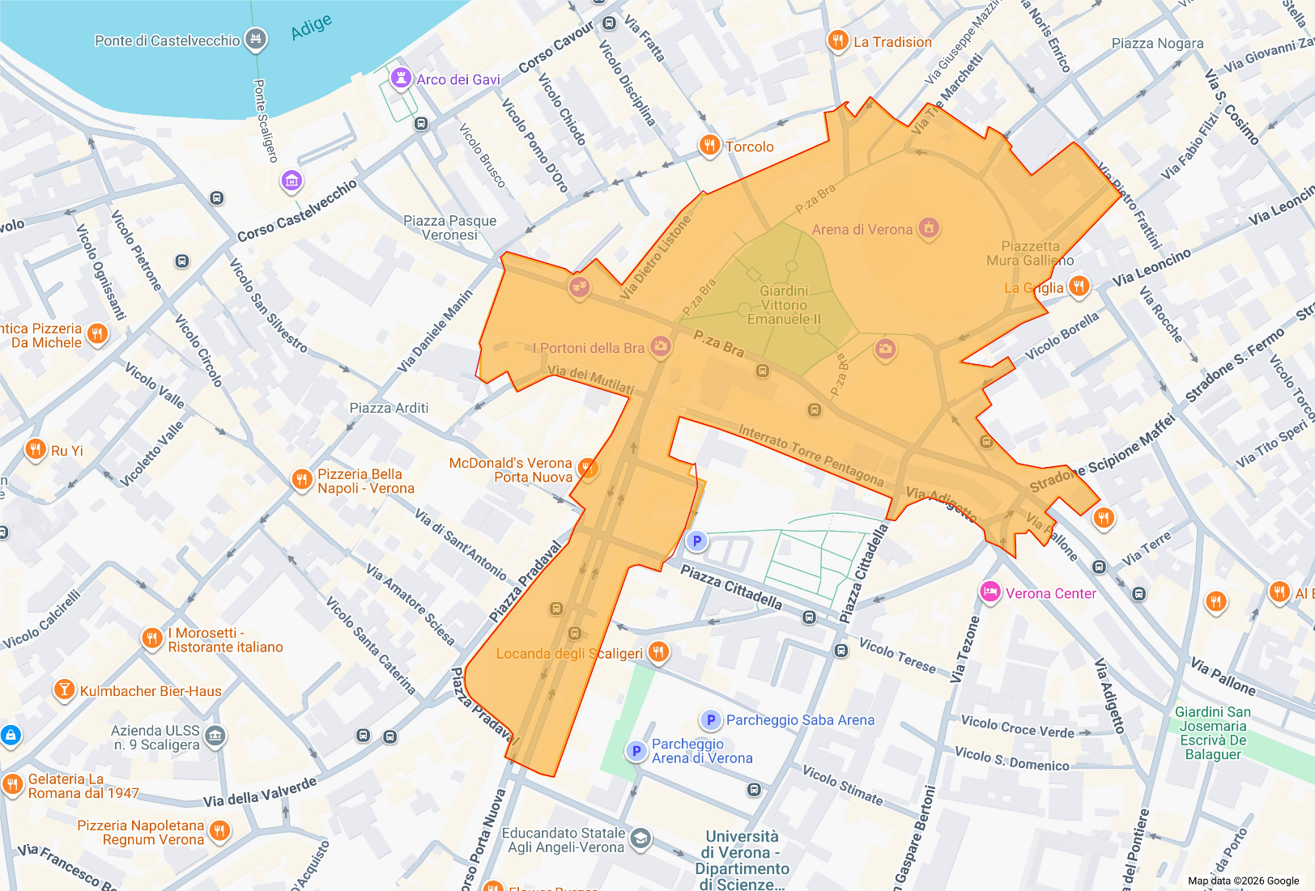

Modulo delega per nucleo familiare
Il/La sottoscritto/a ………………………………………………………………………………………………
nato/a a …………………………………… Provincia ……… il ………………….
documento di riconoscimento *……………………………………………………………………………….
rilasciato da ………………………………………………………………… il ………………….

Il/La sottoscritto/a ………………………………………………………………………………………………
nato/a a …………………………………… Provincia ……… il ………………….
documento di riconoscimento *……………………………………………………………………………….
rilasciato da ………………………………………………………………… il ………………….

Il/La sottoscritto/a ………………………………………………………………………………………………
nato/a a …………………………………… Provincia ……… il ………………….
documento di riconoscimento *……………………………………………………………………………….
rilasciato da ………………………………………………………………… il ………………….

(eventualmente aggiungere campi in caso di ulteriori sottoscrittori)

D E L E GA / DELEGANO

il sig./la sig.ra ………………………………………………………………………………………………………
nato/a a …………………………………… Provincia ……… il ………………….
documento di riconoscimento ………………………………………………………………………………... rilasciato da…………………………………………………………………… il ……………

(flaggare la/le attività oggetto di delega nonché la/le date richieste)
a presentare per mio/nostro conto la richiesta di rilascio del/dei permessi di accesso all’area di sicurezza ad accesso controllato “Zona Gialla” del Comune di Verona per:

la data del 22 febbraio 2026

la data del 6 marzo 2026

a ritirare per mio/nostro conto il/i permessi di accesso richiesti.

Data Firma

…………………. ………….………………….………………….………………….

…………………. ………….………………….………………….………………….

…………………. ………….………………….………………….………………….

(eventualmente aggiungere campi in caso di ulteriori sottoscrittori)

* Allegare copia del documento di riconoscimento del delegante/dei deleganti

NOTA:
Per eventuali minori facenti parte del nucleo familiare, non deve essere predisposta la delega in caso di richiesta di rilascio permessi presentata dal genitore che ha la responsabilità genitoriale o dall’eventuale tutore.

Modulo delega per datore di lavoro e titolare di struttura

Il/La sottoscritto/a ………………………………………………………………………………………………
nato/a a …………………………………… Provincia ……… il ………………….
documento di riconoscimento *……………………………………………………………………………….
rilasciato da ………………………………………………………………… il ………………….

D E L E GA

il sig./la sig.ra ………………………………………………………………………………………………………
nato/a a …………………………………… Provincia ……… il ………………….
documento di riconoscimento ………………………………………………………………………………... rilasciato da…………………………………………………………………… il ………………….

(flaggare la/le attività oggetto di delega nonché la/le date richieste)
a presentare per mio conto la richiesta di rilascio del/dei permessi di accesso all’area di sicurezza ad accesso controllato “Zona Gialla” del Comune di Verona per:
la data del 22 febbraio 2026
la data del 6 marzo 2026

a ritirare per mio conto il/i permessi di accesso richiesti.

(flaggare solo in caso di richiesta cumulativa di permessi per dipendenti/ospiti)

Il/La sottoscritto/a dichiara:
di aver provveduto ad adempiere agli obblighi informativi relativamente alla comunicazione
dei dati dei propri dipendenti al Comune di Verona al fine del rilascio dei permessi

Il/La sottoscritto/a dichiara:
di aver provveduto ad adempiere agli obblighi informativi relativamente alla comunicazione
dei dati dei propri ospiti al Comune di Verona al fine del rilascio dei permessi

Data Firma

…………………. ………….………………….………………….………………….

* Allegare copia del documento di riconoscimento del delegante

